
МИНОБРНАУКИ РОССИИ
Федеральное государственное бюджетное образовательное учреждение
высшего образования
«МИРЭА - Российский технологический университет»
РТУ МИРЭА
Институт искусственного интеллекта
Кафедра проблем управления
Лабораторная работа №2
по дисциплине «Программное обеспечение мехатронных и робототехнических систем»

Выполнили студенты группы  КРБО-01-22 | Бадалян А.А.  Куприянова А.К.  Цепкин Ю.Ю.  Цепкин Ю.Ю.
Преподаватель: | ст. преподаватель Морозов А.А.
Работа представлена к защите: | «___» _________ 2025 г.

Москва 2025
ПРОГРАММНОЕ ОБЕСПЕЧЕНИЕ СИСТЕМЫ УПРАВЛЕНИЯ МЕХАТРОННОГО МОДУЛЯ УПРАВЛЕНИЯ ЗАЩИТНОЙ ДВЕРЬЮ
Цель работы
Получение навыков построения программного обеспечения промышленных систем управления на базе функциональных блоков и конечных автоматов.

Задание
Разработать программное обеспечение системы автоматического управления приводом защитной двери. Схема механизма представлена на рисунке 1. Дверь оснащена асинхронным двигателем и четырьмя датчиками положения (S_0 – S_3), которые реагируют на пластину, обозначенную крестиком. Открытие и закрытие двери управляется тумблером.
При включении системы управления дверь должна двигаться в заданную сторону на небольшой скорости для определения своего местоположения. В этом режиме необходимо, чтобы индикаторы мерцали с частотой 1 Гц. После чего происходит переход в рабочий режим.
В рабочем режиме обеспечить максимально возможную скорость движения на отрезке s_1 s_2, небольшую скорость на отрезках s_0 s_1 и s_2 s_3 (для обеспечения безопасности движения). Индикаторы должны показывать местоположение двери.
Система управления ворот должна быть выполнена в виде функционального блока, предполагающего повторное использование.
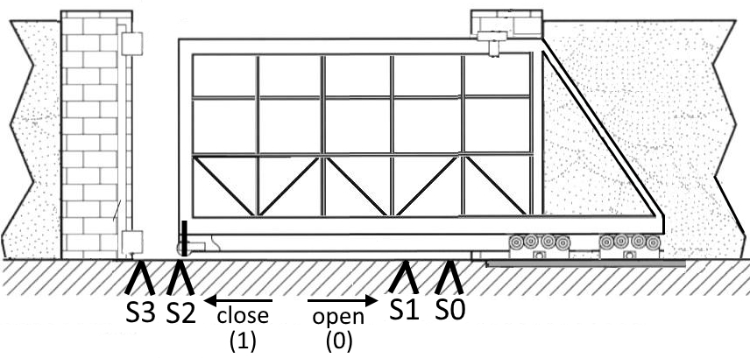 Риc. 1. Устройство защитной двери
ХОД РАБОТЫ
- Создание проекта и реализация моделей
Был создан новый проект в программной среде Automation Studio. К конфигурации оборудования добавлен модуль частотного преобразователя, как показано на рисунке 2.
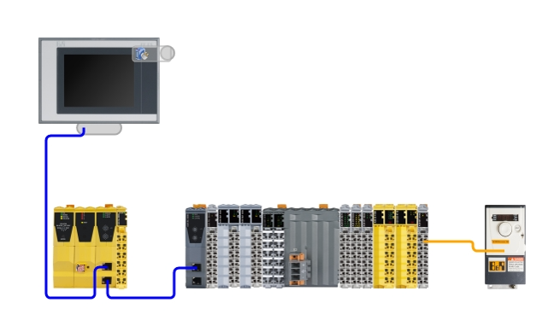
Риc. 2. Конфигурация оборудования
2. Сконфигурировать асинхронный двигатель, используя параметры, указанные на его корпусе.
Изменяем настройки частотного преобразователя, как показано на рисунке 3.
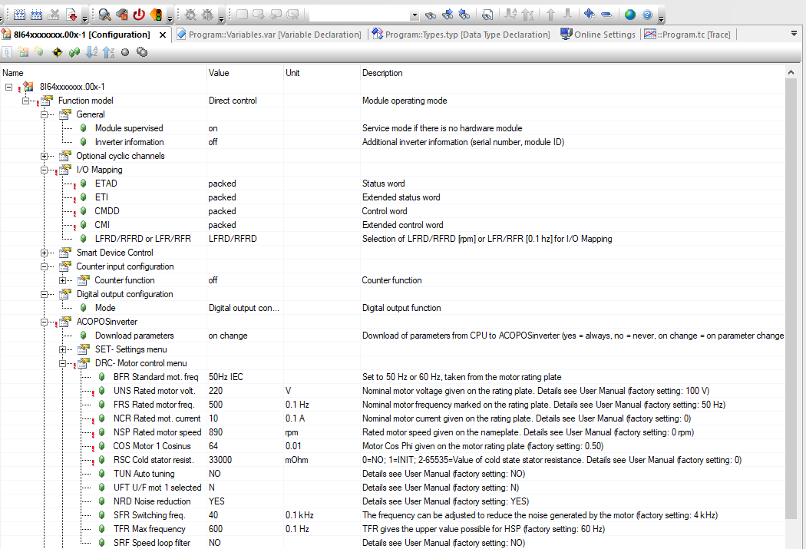
Риc. 3. Настройка конфигурации частотного преобразователя
Таблица 1. Параметры асинхронного двигателя
Наименование параметра | Название в конфигурационной таблице [eng.] | Заданное значение
Номинальное питающее напряжение двигателя [B] | UNS Rated Motor volt [V] | 220
Номинальная питающая частота [0.1 Гц] | FRS Rated motor freq [0.1 Hz] | 500
Сопротивление статора [мОм] | RSC Cold Stator resist [mOhm] | 33000
Коэффициент мощности | COS Motor 1 Cosinus Phi [0.01] | 64
Номинальная скорость вращения двигателя [об/мин] | NSP Rated motor speed [rpm] | 890
Номинальный ток [0.1 А] | NCR Rated motor current [0.1 А] | 10

3. Создание в проекте необходимых объектов.
Добавлены следующие функциональные блоки:
- DriveStateMashine – заготовка функционального блока управления частотным преобразователем.

Таблица 2. Параметры функционального блока двигателя
Конфигурация | Имя | Тип данных | Описание
вход | state | UINT | Состояние частотного преобразователя
вход | enable | BOOL | Сигнал работы функционального блока
выход | command | UINT | Команда, подаваемая на частотный преобразователь
выход | speed | INT | Заданная скорость

2) DoorStateMashine - функциональный блок, в котором будет реализована основная логика программы – задание направления вращения и скорости движения воротами в зависимости от их положения и требуемого направления вращения.

Таблица 3. Состояния ворот
Состояние | Описание
ST_INIT | Инициализация параметров и ожидание включения частотного преобразователя
ST_UNKNOWN | Ворота в неизвестном положении
ST_OPEN | Ворота открыты
ST_CLOSE | Ворота закрыты
ST_ACC_POS | Ускорение ворот в сторону открытия
ST_ACC_NEG | Ускорение ворот в сторону закрытия
ST_POS | Движение к открытию
ST_NEG | Движение к закрытию
ST_DEC_POS | Замедление ворот в сторону открытия
ST_DEC_NEG | Замедление ворот в сторону закрытия

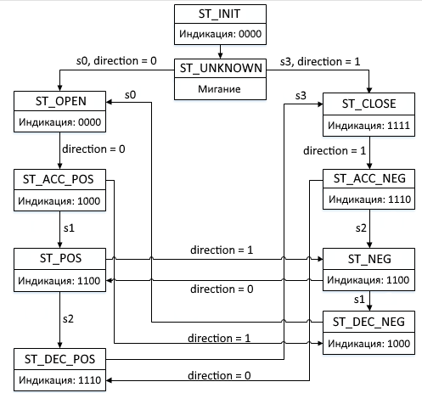
Рис. 4. Блок-схема состояний ворот и возможных переходов между ними
Теперь, заполним структуру функционального блока управления воротами.
Таблица 4. Структура функционального блока управления воротами
Конфигурация | Имя | Тип данных | Описание
вход | state | UINT | Состояние частотного преобразователя
вход | sw1 | BOOL | Сигнал концевого выключателя 1
вход | sw2 | BOOL | Сигнал концевого выключателя 2
вход | sw3 | BOOL | Сигнал концевого выключателя 3
вход | sw4 | BOOL | Сигнал концевого выключателя 4
вход | direction | BOOL | Команда, подаваемая на частотный преобразователь
выход | speed | INT | Заданная скорость

3) LedStateMashine – машина состояний обработки светодиодных индикаторов.
Таблица 5. Структура функционального блока управления воротами №2
Конфигурация | Имя | Тип данных | Описание
вход | state | UINT | Состояние частотного преобразователя
выход | led1 | BOOL | Сигнал работы функционального блока
выход | led2 | BOOL | Сигнал работы функционального блока
выход | led3 | BOOL | Сигнал работы функционального блока
выход | led4 | BOOL | Сигнал работы функционального блока
выход | timer | INT | Заданная скорость

Все переменные функциональных блоков двигателя, регулятора и интегратора изображены на рисунке 5.

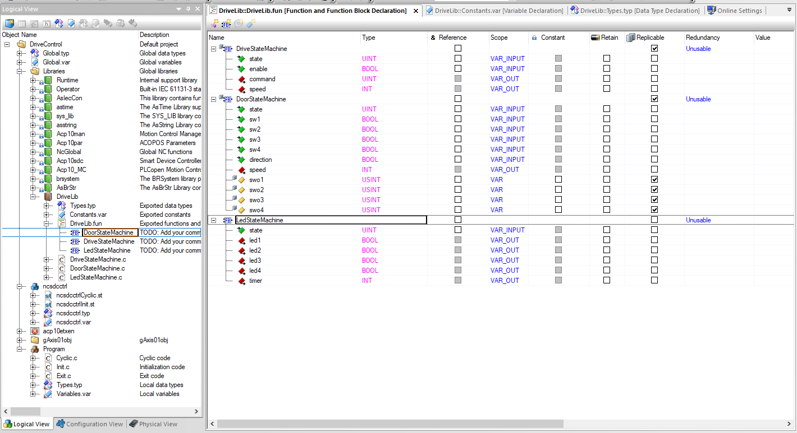
Рис. 5. Переменные функциональных блоков

4. Проведение операции мэпинга индикаторов, датчиков положения, частотного преобразователя

Для совмещения работы аппаратной и программной частей, следует произвести мэпинг переменных. Проводим операцию мэпинга индикаторов, датчика положения и частотного преобразователя согласно таблицам 6, 7, 8.
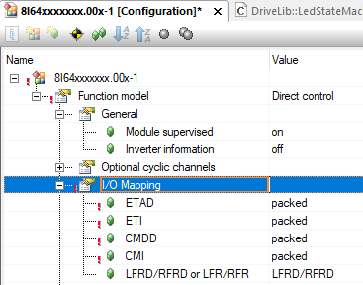
Рис. 6. Настройка вида представления регистров

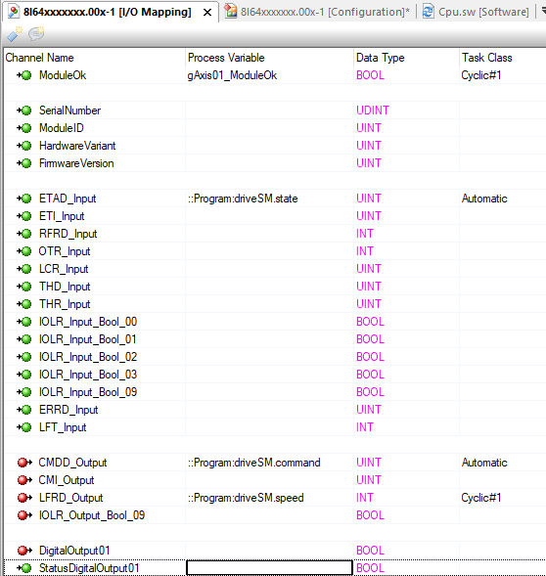
Рис. 7. Настройка представления регистров

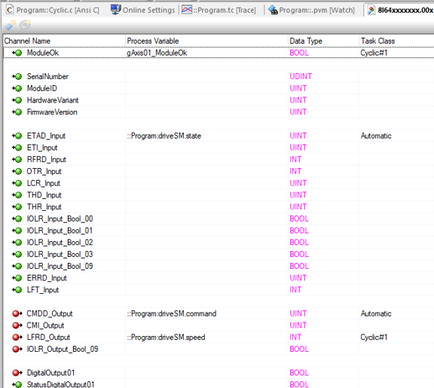
Рис. 8. Мэпинг переменных для частотного преобразователя

Таблица 6. Мэпинг переменных для датчиков положения
Имя канала | Используемая переменная
DigitalInput01 | doorSM.direction
DigitalInput02 | doorSM.s0
DigitalInput03 | doorSM.s1
DigitalInput04 | doorSM.s2
DigitalInput05 | doorSM.s3

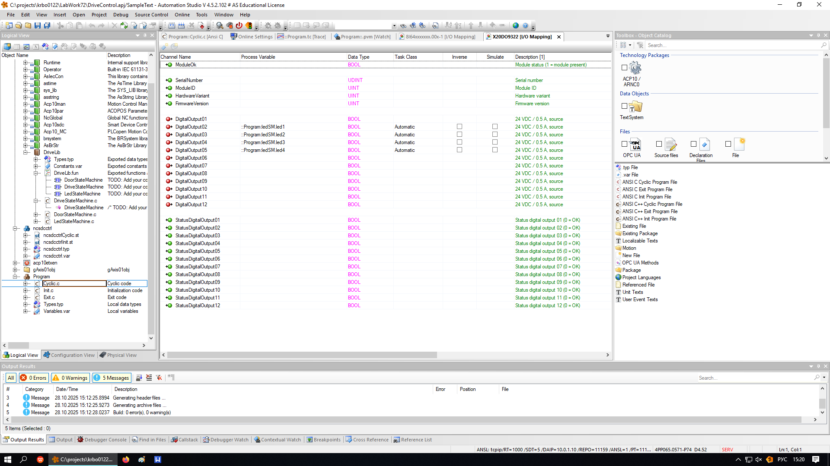
Рис. 9. Мэпинг переменных для индикаторов

5. Программная реализация
Листинг программ функциональных блоков представлен в приложениях В-Д.
DoorStateMachine – главный объект, который задает состояние двигателю и светодиодам. Сама дверь будет реализована на полное открытие и полное закрытие, всего 8 состояний.
DriveStateMachine отвечает за состояние двигателя. Подаются команды в частотный преобразователь и состояния двигателя.
LedStateMachine отвечает за состояния индикаторов. Они зависят от положения двери. Подробнее расписано в результатах тестирования.
Листинг программ, отвечающих за запуск функциональных блоков представлен в приложении А,Б.
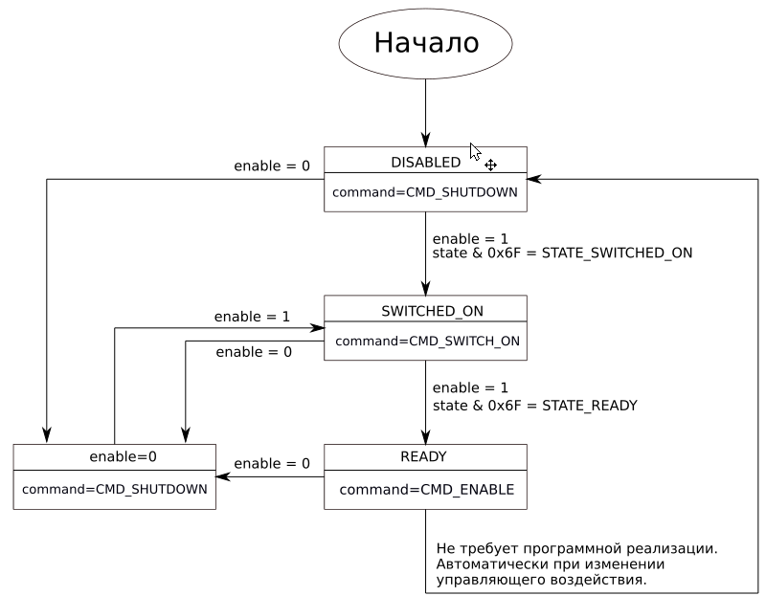

Рис. 10. Блок-схема управления частотным преобразователем

6. Результаты тестирования
Результат тестирования получаем при помощи инструмента Trace.
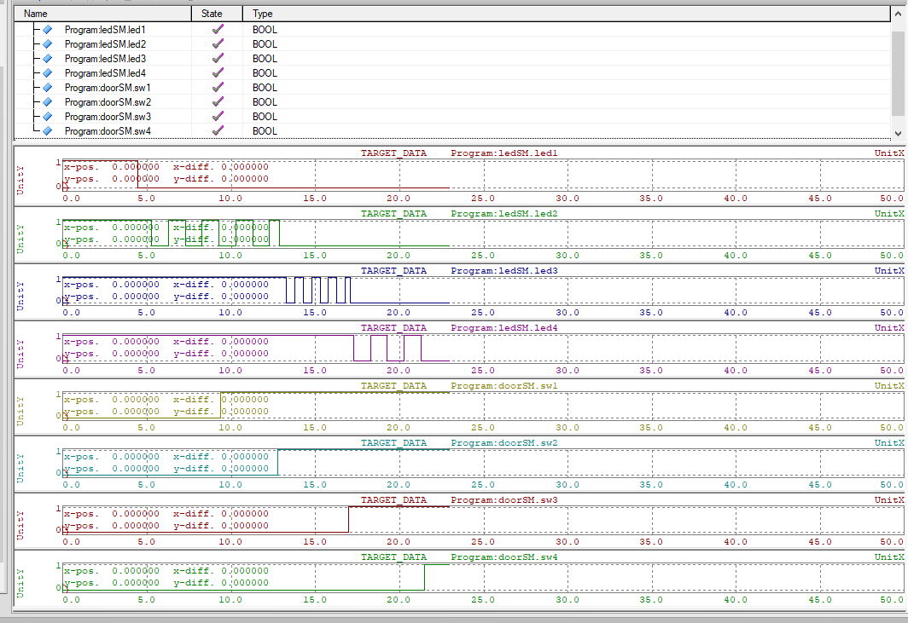
Рис. 11. Результаты работы
Для прохождения датчиков:
Снимаются значения: speed, датчики (концевые выключатели) sw1-4.
Когда скорость отрицательная, то дверь открывается. Когда скорость положительная, то дверь закрывается. Когда скорость = 0, то дверь либо открыта, либо закрыта полностью.
Для светодиодов:
Снимаются значения: speed, состояние светодиодов led1-4.
Если датчик в 0 значении, то дверь находится справа от датчика. Если мигает, то это следующий датчик, к которому движется дверь. Если в положительном значении, то дверь находится слева от датчика.
Когда дверь закрыта полностью то горят все 4 светодиода. Когда открыта полностью не горят светодиодные индикаторы.
ВЫВОД
В ходе выполнения лабораторной работы было реализовано управление дверь с использованием датчиков. Разработано программное обеспечение системы автоматического управления двери. Использованы светодиодные индикаторы на оборудовании для имитации датчиков.

КОНТРОЛЬНЫЕ ВОПРОСЫ
1) Поясните процедуру инициализации частотного преобразователя и перечислите её этапы.
1.Открыть визуальную конфигурацию оборудования и добавить к имеющимся модуль частотного преобразователя “8I64xxxxxxx.00x-1”;
2.Присоединить модуль шиной;
3.Сконфигурировать асинхронный двигатель, используя параметры, указанные на его корпусе.
4.Задать необходимые параметры для асинхронного двигателя. Они также указаны на самом двигателе или документации к нему.
Конфигурация частотного преобразователя происходит в меню Physical View в пункте Configuration контекстного меню.
2) Поясните каким образом задается скорость вращения асинхронного двигателя в рамках выполненной лабораторной работы.
Скорость вращения асинхронного двигателя задается через параметр speed и в рамках лабораторной работы диктуется состоянием конечного автомата.
3) Назовите, какая синтаксическая конструкция используется в языке Си для реализации конечного автомата.
Функциональные блоки внутри библиотек, программный код для управления ими, а также используется Types.typ для создания состояний конечного автомата.
4) Как реализовать мигание лампочки с частотой 1 Гц?
1.Реализовать в виде программы последовательную смену переменной между 0 и 1, счетчик, который будет выполнять роль таймера и регулировать частоту изменения переменной.
2.Добавить программу в cyclic.
3.Произвести мэппинг, связав переменную и лампочку.
5) Что такое операция мэппинга?
mapping — это процесс сопоставления (отображения) данных, объектов или других сущностей из одной системы или формата в другую.

Приложение А
Листинг программы Cyclic.c
#include <bur/plctypes.h>
#ifdef _DEFAULT_INCLUDES
#include <AsDefault.h>
#endif
void _CYCLIC ProgramCyclic(void)
{
DoorStateMachine(&doorSM);
driveSM.speed = doorSM.speed;
DriveStateMachine(&driveSM);
ledSM.state = doorSM.state;
LedStateMachine(&ledSM);
}

Приложение Б
Листинг программы Init.c
#include <bur/plctypes.h>
#ifdef _DEFAULT_INCLUDES
#include <AsDefault.h>
#endif
void _INIT ProgramInit(void)
{
driveSM.enable=1;
}

Приложение В
Листинг программы DriveStateMachine.c
#include <bur/plctypes.h>
#ifdef __cplusplus
extern "C"
{
#endif
#include "DriveLib.h"
#ifdef __cplusplus
};
#endif
/* TODO: Add your comment here */
void DriveStateMachine(struct DriveStateMachine* inst)
{
/*TODO: Add your code here*/
UINT mask = inst->state & 0x6f;
if(!inst->enable)
{
inst->command = CMD_SHUTDOWN;
}
else
{
switch (mask)
{
case STATE_DISABLED:
inst->command = CMD_SHUTDOWN;
break;
case STATE_READY:
inst->command = CMD_ENABLED;
break;
case STATE_SWITCHED_ON:
inst->command = CMD_SWITCHED_ON;
break;
}
}
}
Приложение Г
Листинг программы DoorStateMachine.c
#include <bur/plctypes.h>
#ifdef __cplusplus
extern "C"
{
#endif
#include "DriveLib.h"
#ifdef __cplusplus
};
#endif
/* TODO: Add your comment here */
void DoorStateMachine(struct DoorStateMachine* inst)
{
/*TODO: Add your code here*/
switch(inst->state)
{
case ST_INIT:
{
if(inst->sw1==0 && inst->sw2==0 && inst->sw3==0 && inst->sw4==0)
inst->state=ST_UNKNOWN;
break;
}
case ST_UNKNOWN:
{
if(inst->direction==0 && inst->sw1!=inst->swo1)
inst->state=ST_CLOSE;
if(inst->direction==1 && inst->sw1!=inst->swo1)
inst->state=ST_NEG;
if(inst->direction==1 && inst->sw2!=inst->swo2)
inst->state=ST_ACC_NEG;
if(inst->direction==1 && inst->sw3!=inst->swo3)
inst->state=ST_DEC_NEG;
if(inst->direction==1 && inst->sw4!=inst->swo4)
inst->state=ST_OPEN;
if(inst->direction==0 && inst->sw4!=inst->swo4)
inst->state=ST_POS;
if(inst->direction==0 && inst->sw3!=inst->swo3)
inst->state=ST_ACC_POS;
if(inst->direction==0 && inst->sw2!=inst->swo2)
inst->state=ST_DEC_POS;
break;
}
case ST_CLOSE:
{
inst->speed = 0;
if(inst->direction==1)
inst->state=ST_NEG;
break;
}
case ST_NEG:
{
inst->speed = -250;
if(inst->direction==1 && inst->sw2!=inst->swo2)
inst->state=ST_ACC_NEG;
if(inst->direction==0)
inst->state=ST_DEC_POS;
break;
}
case ST_ACC_NEG:
{
inst->speed = -800;
if(inst->direction==1 && inst->sw3!=inst->swo3)
inst->state=ST_DEC_NEG;
if(inst->direction==0)
inst->state=ST_ACC_POS;
break;
}
case ST_DEC_NEG:
{
inst->speed = -250;
if(inst->direction==1 && inst->sw4!=inst->swo4)
inst->state=ST_OPEN;
if(inst->direction==0)
inst->state=ST_POS;
break;
}
case ST_OPEN:
{
inst->speed = 0;
if(inst->direction==0)
inst->state=ST_POS;
break;
}
case ST_POS:
{
inst->speed = 250;
if(inst->direction==0 && inst->sw3!=inst->swo3)
inst->state=ST_ACC_POS;
if(inst->direction==1)
inst->state=ST_DEC_NEG;
break;
}
case ST_ACC_POS:
{
inst->speed = 800;
if(inst->direction==0 && inst->sw2!=inst->swo2)
inst->state=ST_DEC_POS;
if(inst->direction==1)
inst->state=ST_ACC_NEG;
break;
}
case ST_DEC_POS:
{
inst->speed = 250;
if(inst->direction==0 && inst->sw1!=inst->swo1)
inst->state=ST_CLOSE;
if(inst->direction==1)
inst->state=ST_NEG;
break;
}
}
inst->swo1=inst->sw1;
inst->swo2=inst->sw2;
inst->swo3=inst->sw3;
inst->swo4=inst->sw4;
}

Приложение Д
Листинг программы LedStateMachine.c
#include <bur/plctypes.h>
#ifdef __cplusplus
extern "C"
{
#endif
#include "DriveLib.h"
#ifdef __cplusplus
};
#endif
/* TODO: Add your comment here */
void LedStateMachine(struct LedStateMachine* inst)
{
switch(inst->state)
{
case ST_INIT:
{
break;
}
case ST_UNKNOWN:
{
if(inst->timer%5==4)
{
inst->led1=!inst->led1;
inst->led2=!inst->led2;
inst->led3=!inst->led3;
inst->led4=!inst->led4;
}
break;
}
case ST_CLOSE:
{
inst->led1=1;
inst->led2=1;
inst->led3=1;
inst->led4=1;
break;
}
case ST_NEG:
{
inst->led1=0;
if(inst->timer%10==9)
inst->led2=!inst->led2;
inst->led3=1;
inst->led4=1;
break;
}
case ST_ACC_NEG:
{
inst->led1=0;
inst->led2=0;
if(inst->timer%5==4)
inst->led3=!inst->led3;
inst->led4=1;
break;
}
case ST_DEC_NEG:
{
inst->led1=0;
inst->led2=0;
inst->led3=0;
if(inst->timer%10==9)
inst->led4=!inst->led4;
break;
}
case ST_OPEN:
{
inst->led1=0;
inst->led2=0;
inst->led3=0;
inst->led4=0;
break;
}
case ST_POS:
{
inst->led1=0;
inst->led2=0;
if(inst->timer%10==9)
inst->led3=!inst->led3;
inst->led4=1;
break;
}
case ST_ACC_POS:
{
inst->led1=0;
if(inst->timer%5==4)
inst->led2=!inst->led2;
inst->led3=1;
inst->led4=1;
break;
}
case ST_DEC_POS:
{
if(inst->timer%10==9)
inst->led1=!inst->led1;
inst->led2=1;
inst->led3=1;
inst->led4=1;
break;
}
}
inst->timer++;
}

